Review IP addressing

RESOURCES – WORKBOOK   
COMPUTER NETWORK

student nAME:

Sergio Yosep Poli

Parallel - A

inSTRuctor: Jimmy MoedjaHEDY

Universitas Klabat

airmadidi-minahasa utara

Answer the following questions:

1. Explain the requirement that two nodes or IP can communicate.
2. How to find/calculate Network Address/ID, write down 1 example
3. How to identify IP class from IP, explain

**ANSWER**

1. Kedua ip bisa saling berkomunikasi apabila kedua ip tersebut memiliki network yang sama
2. Ada beberapa cara untuk menghitung Network Address. Contohnya perhitungan menggunakan logika AND.

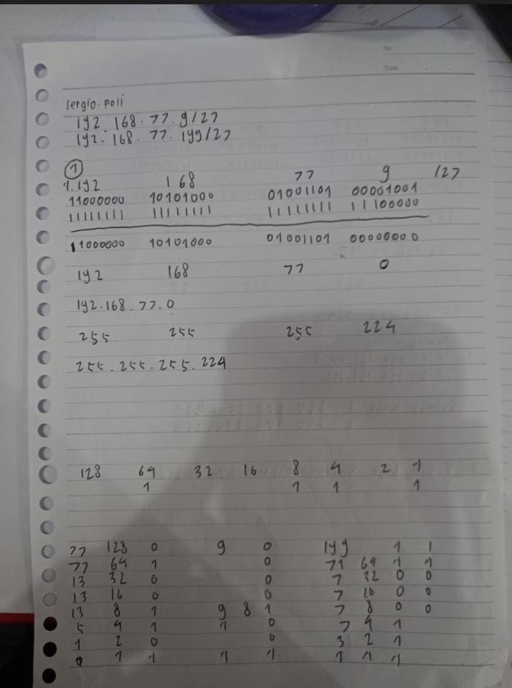

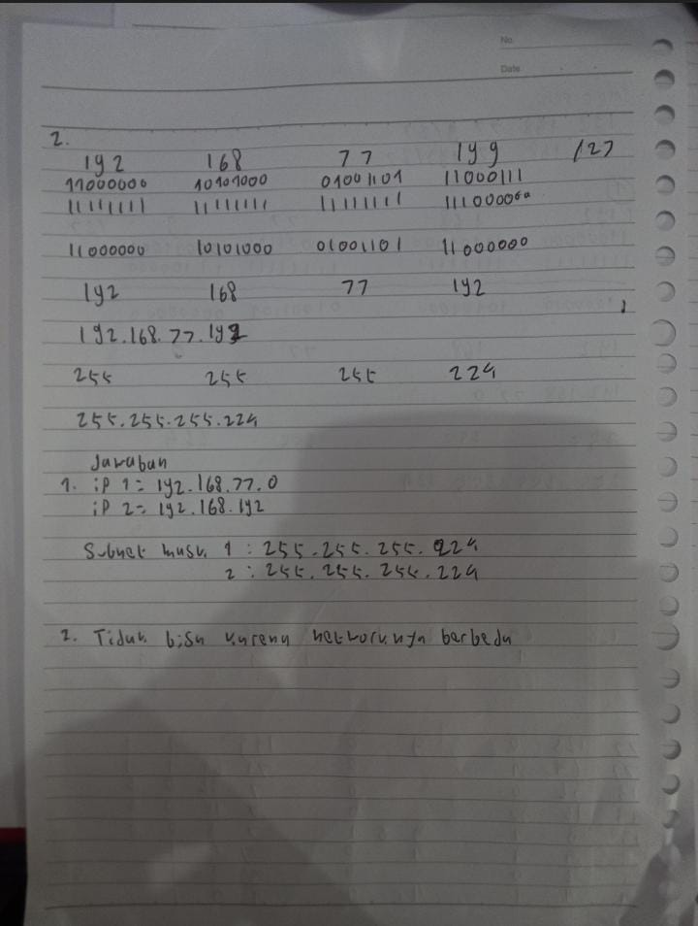

Disini saya menggunakan 2 contoh ip yaitu 192.168.99.9/27 dan 192.168.77.199/27

1. Untuk mengidentifikasi kelas pada IP, kita hanya perlu melihat oktet pertama. Setiap oktek terdiri dari 8 bit

Kelas A = 1-126

Kelas B = 128-191

Kelas C = 192-223

Kelas D = 224-239

Kelas E = 240-255

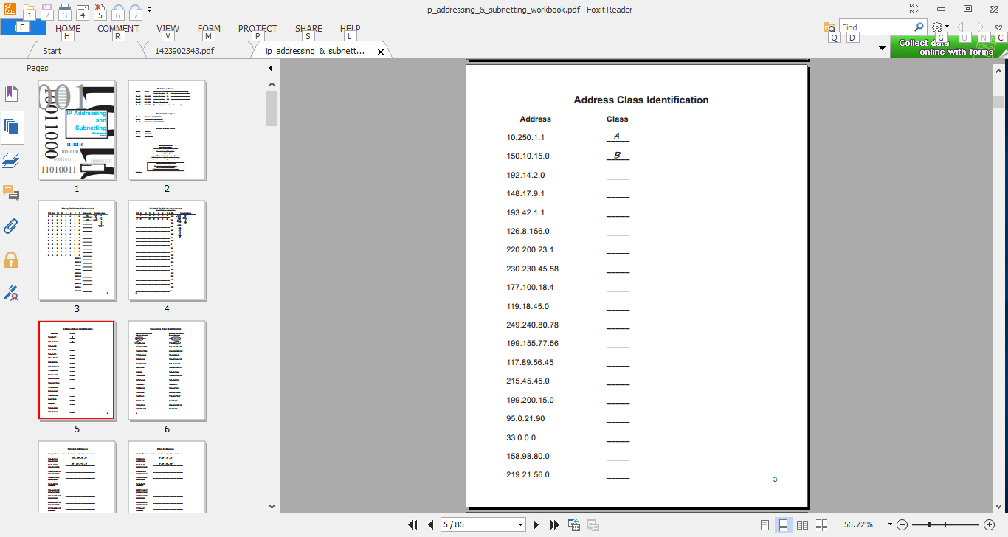Review IP addressing. Complete the following IP scheme

C

B

C

A

D

C

B

A

E

C

A

C

C

A

A

B

